МИНИСТЕРСТВО ОБРАЗОВАНИЯ И НАУКИ УКРАИНЫ
ОДЕССКИЙ НАЦИОНАЛЬНЫЙ МОРСКОЙ УНИВЕРСИТЕТ
КАФЕДРА "ТЕХНИЧЕСКАЯ КИБЕРНЕТИКА"

Отчет
о выполнении лабораторной работы №1
по дисциплине «Теория принятия решений»
на тему: «Метод анализа иерархий»

Выполнил:
студент 3к. 2гр. КСФ
Хмельницкий Б.М. Проверил:
Рудниченко Н.Д.

Одесса 2017
ЗМІСТ
ВВЕДЕНИЕ 3
ТЕОРЕТИЧЕСКАЯ ЧАСТЬ 4
ПРАКТИЧЕСКАЯ ЧАСТЬ 6
КОНТРОЛЬНЫЕ ВОПРОСЫ 12
ВЫВОДЫ 16

ВВЕДЕНИЕ
Цель данной лабораторной работы изучить принципы метода иерархий, произвести оценку и выбор объектов (услуг) согласно варианту индивидуального задания, используя метод анализа иерархий (МАИ).
Необходимо собрать описательный материал по шести поставшикам гостинничных услуг, определить основных шесть критериев при выборе гостинницы и осуществить выбор наилучшей гостинницы используя метод анализа иерархий. Все вычисления провести используя таблицы Exel, а также разработать графическое П.О., для проведения повторных вычеслений. Результаты работы таблицы Exel и разработаного приложения сравнить, сделать выводы.

ТЕОРЕТИЧЕСКАЯ ЧАСТЬ
Метод Анализа Иерархий (МАИ) – математический инструмент системного подхода к решению проблем принятия решений. МАИ не предписывает лицу, принимающему решение (ЛПР), какого-либо «правильного» решения, а позволяет ему в интерактивном режиме найти такой вариант (альтернативу), который наилучшим образом согласуется с его пониманием сути проблемы и требованиями к ее решению. Метод анализа иерархий можно применять не только для сравнения объектов, но и для решения более сложных проблем управления, прогнозирования и др.
Иерархия возникает, когда системы, функционирующие на одном уровне, функционируют как часть системы более высокого уровня, становясь подсистемами этой системы. МАИ является иерархической процедурой для иерархического представления элементов, определяющих суть проблемы. Метод состоит в декомпозиции проблемы на более простые составляющие части дальнейшей обработки последовательности суждений лица, принимающего решения по парным сравнениям. Однако МАИ включает процесс синтеза многих суждении, получения приоритетности критериев и нахождения альтернативных решений.
МАИ включает в себя следующие этапы:
  - Очертить проблему и определенную цель - первый уровень иерархии.
  - Построить иерархию, начиная с вершины:
- Первый уровень: цель
- Второй уровень: критерии
- Третий уровень: перечень альтернатив.
- Построить множество матриц парных сравнений для каждого из нижних уровней.
- После проведения всех парных сравнений определяются λmax и коэффициент согласованности.
- Этапы 3, 4, 5 провести для всех уровней и групп иерархии.
- Построить вектор глобальных приоритетов.
- Определить результат.
В частности для определения оценки важности критериев при построении матриц парных сравнений используется таблица важности (табл. 1).
1 - равная важность
3 - умеренное превосходство одного над другим
5 - существенное превосходство одного над другим
7 - значительное превосходство одного над другим
9 - очень сильное превосходство одного над другим
2, 4, 6, 8 - соответствующие промежуточные значения
Таблица 1 – Смысловая характеристика оценок
Основным достоинством метода анализа иерархий является высокая универсальность, но в тоже время есть необходимость получения большого объема информации от экспертов.

ПРАКТИЧЕСКАЯ ЧАСТЬ
В данной лабораторной работе будет производиться выбор поставшика гостинничных услуг среди следующих: Brestol, China-Town, Rostma, Chiyka, London, Zerus. В качестве критериев оценки поставщиков были выбраны следующие параметры: цена проживания в гостиннице, состояние автомобильной парковки, удаленновсть от центра города, качество досткпа к сети интернет, качество питания и качество работы персонала. Выбранные приорететы критериев прведены в окне разработанного приложения на рисунке 1, а также в Exel таблице прилагаемой к данному отчету.
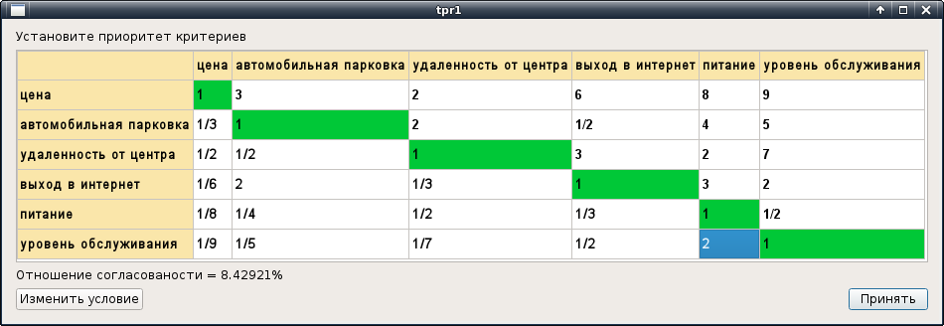
Рисунок 1Форма для установки приорететов между критериями

Отношение согласованости при установке приорететов для критериев оценивания равно 8.4%, что указывает на достаточную точность при установке приоретов.
Следующий этап для нахождения найболее подходящего поставшика услуг методом анализа иерархий — это определение преорететов между поставшиками по кажому из критериев. Преорететы между поставщиками по критерию «цена проживания в гостиннице» приведены на рисунке 2.
Далее были определены оценки вариантов для критерия «состояние автомобильной парковки», рискнок 3.
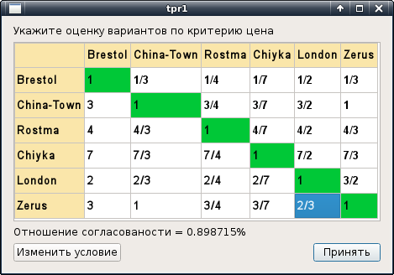Рисунок 2 - Форма для установки приорететов между поставщиками по критерию «цена»
Далее были определены оценки вариантов для критерия «удаленновсть от центра города», рискнок 4.
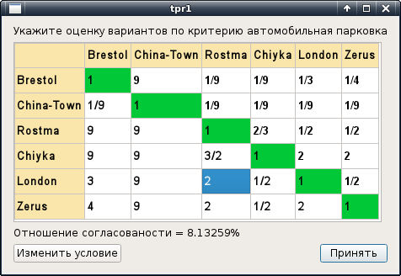Рисунок 3 - Форма для установки приорететов между поставщиками по критерию «состояние автомобильной парковки»
Далее были определены оценки вариантов для критерия «качество досткпа к сети интернет», рискнок 5.
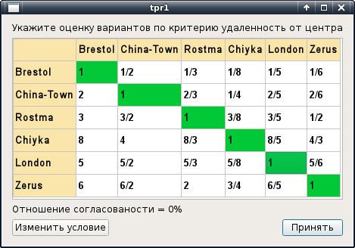Рисунок 4 - Форма для установка приорететов по критерию «удаленновсть от центра города»
Далее были определены оценки вариантов для критерия «качество питания», рискнок 6.
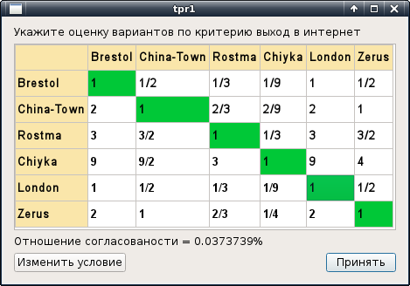
Рисунок 5 - Форма для установка приорететов по критерию «качество досткпа к сети интернет»
Далее были определены оценки вариантов для критерия «качество работы персонала», рискнок 7.
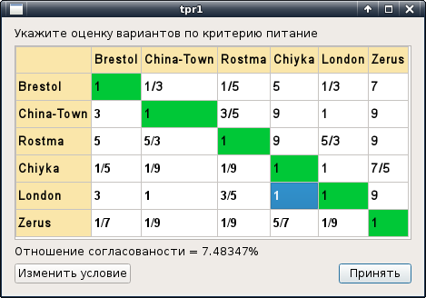Рисунок 6 - Форма для установка приорететов по критерию «качество питания»
После заполнения всех данных программа подсчитывает вектора вектора локальных приоритетов и индекс согласованности используя функцию calculateVectors():
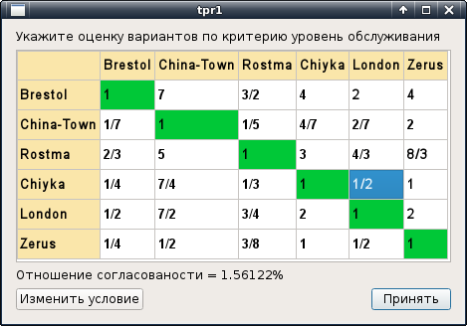Рисунок 7 - Форма для установка приорететов по критерию «качество работы персонала»
void CriterionForm::calculateVectors()
{
int kol = colColumn-1;
ownVectors.clear();
for(int i=0;i<kol; i++)
{
ownVectors.append(1);
}
for(int i=0; i < kol; i++)
{
for(int j=0; j < kol; j++)
{
ownVectors[i] = ownVectors[i] * tableContent[i][j];
}
ownVectors[i] = pow(ownVectors[i], 1.0/kol);
}
//дальше нормализация
float sum=0;
for(int i=0;i<kol;i++)
{
sum += ownVectors[i];
}
for(int i=0;i<kol;i++)//*********
ownVectors[i] = ownVectors[i]/sum;
//индекс согласованости
QVector< float >colunSum;//сумма по столбцам
for(int i=0;i<kol;i++)
{
colunSum.append(0);
}
for(int i=0;i<kol;i++)
{
for(int j=0;j<kol;j++)
colunSum[i] = colunSum[i] + tableContent[j][i];
}
float maxL=0;
for(int i=0;i<kol;i++)//
{
colunSum[i] = colunSum[i]*ownVectors[i];
maxL+=colunSum[i];
}
//
indeksS=(maxL-kol);
if(indeksS > 0.0001)
indeksS=indeksS/(kol-1)/matrixS[kol-1]*100;//kol-1
else
indeksS=0;

ratio->setText( QString("Отношение согласованости = %1\%").arg(indeksS));
}

Результат работы программа отображает в отдельном окне рисунок 8.
Таким образом было определено, что найболее подходящим вариантом поставщика гостинничных услуг является «Chiyka» с значением в 0.33 и в 1.76 раза превосходит ближайшего конкурента «Rostma» имеющего значение 0.19.
Подсчеты выполненые в Exel таблице дали одинаковые с программой результаты.
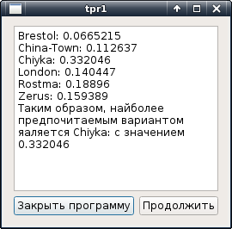Рисунок 8 - Результат поиска найлучшего варианта

КОНТРОЛЬНЫЕ ВОПРОСЫ
- Перечислите основные этапы метода анализа иерархий.
К основным этапам метода анализа иерархий можно отнести:
- Очертить проблему и определенную цель - первый уровень иерархии.
- Построить иерархию, начиная с вершины:
- Первый уровень: цель
- Второй уровень: критерии
- Третий уровень: перечень альтернатив.
- Построить множество матриц парных сравнений для каждого из нижних уровней.
- После проведения всех парных сравнений определяются λmax и коэффициент согласованности.
- Этапы 3, 4, 5 провести для всех уровней и групп иерархии.
- Построить вектор глобальных приоритетов.
- Определить результат.

- Опишите процесс попарного сравнения объекта по какому-либо признаку.
Попарное сравнение критериев по важности по девятибалльной шкале с составлением соответствующей матрицы (таблицы) размера (n х n). Система парных сведений приводит к результату, который может быть представлен в виде обратно симметричной матрицы. Элементом матрицы a(i,j) является интенсивность проявления элемента иерархии i относительно элемента иерархии j, оцениваемая по шкале интенсивности от 1 до 9, где оценки имеют следующий смысл:
- равная важность – 1;
- умеренное превосходство – 3;
- значительное превосходство – 5;
- сильное превосходство – 7;
- очень сильное превосходство – 9;
- в промежуточных случаях ставятся четные оценки: 2, 4, 6, 8 (например, 4 – между умеренным и значительным превосходством).
При этом при проведении попарных сравнений в основном ставятся следующие вопросы при сравнении элементов А и Б:
какой из них важнее или имеет большее воздействие?
какой из них более вероятен?
какой из них предпочтительнее?

- Опишите шкалу выбора приоритетов.
Для проведения парных сравнений задаются параметры: шкала сравнений и способ сравнений. При проведении парного сравнения объектов и достаточно установить только один из результатов (оценка отношения «веса» объекта и весу объекта) или, так как. Шкала сравнений – упорядоченный набор градаций (терминов, чисел и т.п.) для выражения результатов парных сравнений. Шкала сравнений позволяет выражать оценки отношений значений приоритетов узлов, поэтому ее деления – безразмерные величины. Шкала является количественной, если результаты парных сравнений выражаются непосредственно с помощью чисел. Шкала является качественной, если результаты парных сравнений выражаются с помощью с градаций-предпочтений. Градациям качественных шкал, использующихся в методе анализа иерархий, соответствуют числа. Т.е. качественные шкалы предоставляют возможность опосредованного оценивания приоритетов через предпочтения.

- Перечислите основные свойства матрицы попарных сравнений.
Способ сравнений определяется набором парных сравнений, необходимых для определения приоритетов узлов кластера. Матрица сравнений – таблица числовых значений парных сравнений (для узлов кластера или для кластеров, имеющих общую вершину).

- Как происходит формирование вектора локальных приоритетов?
Вектор приоритетов кластера – рейтинг узлов кластера. Вектор приоритетов узлов кластера может задаваться напрямую (без проведения сравнений) или рассчитываться на основе матрицы сравнений. Каждой альтернативе (каждому возможному решению) ставится в соответствие положительное число – приоритет. Приоритет количественно выражает важность (предпочтительность, вероятность, оптимальность и т.п.) альтернативы в соответствии с главным критерием. Сумма приоритетов всех альтернатив равна единице. Вследствие этого часто допустимо отождествление приоритетов с вероятностями. Для поддержки принятия решения в основном с помощью итогового вектора приоритетов производится интерпретация результатов применения метода. После чего можно составить сводную матрицу локальных приоритетов путем последовательной записи векторов – столбцов локальных приоритетов.

- Опишите процесс свертки сводной матрицы локальных приоритетов.
На основе матриц попарных сравнений мы получаем векторы локальных приоритетов по каждому рассматриваемому критерию оценки. Для этого необходимо произвести свертку каждой матрицы попарных сравнений в вектор, затем любым из известных способов нормировать полученные векторы и перемножить матрицы попарных сравнений на соответствующие им нормированные векторы. Процесс свертки заключается в том, что сначала необходимо определить оценки компонент собственного вектора, а затем вычислить нормализованные оценки вектора приоритета для каждого критерия, разделив значение оценки собственного вектора на его сумму.

- На основании чего происходит выбор оптимального варианта в методе анализа иерархий?
Выбор оптимального варианта в методе анализа иерархий происходит при помощи определения максимального значения вектора приоритета.

- Используются ли в методе анализа иерархий основные принципы синтеза сложных систем.

- Можно ли отнести метод анализа иерархий к методам экспертных оценок?
Экспертное оценивание — это процедура получения оценки проблемы на основе мнения специалистов (экспертов) с целью последующего принятия решения (выбора). Экспертный подход позволяет решать задачи, не поддающиеся решению обычным аналитическим способом, в том числе при помощи выбор лучшего варианта решения среди имеющихся.

- Опишите процесс получения вектора глобальных приоритетов.
Подсчет значения глобального приоритета для каждой из альтернатив происходит как сумма произведений значения вектора приоритета для критерия и значения вектора локального приоритета этой альтернативы в отношении данного критерия.

ВЫВОДЫ
В ходе выполнения раюоты был изучен метод анализа иерархий, для определения найлучшего варианта выборки по установленым соотношениям между варинтам выборки а также критериям. Данный метод остро базируется на приорететах установленных экспертом, из-за чего положительный результат определения лучшего варианта зависит от того насколько хорошо были изучены варианты выборки и правильно ли были определены конечные потребности.

